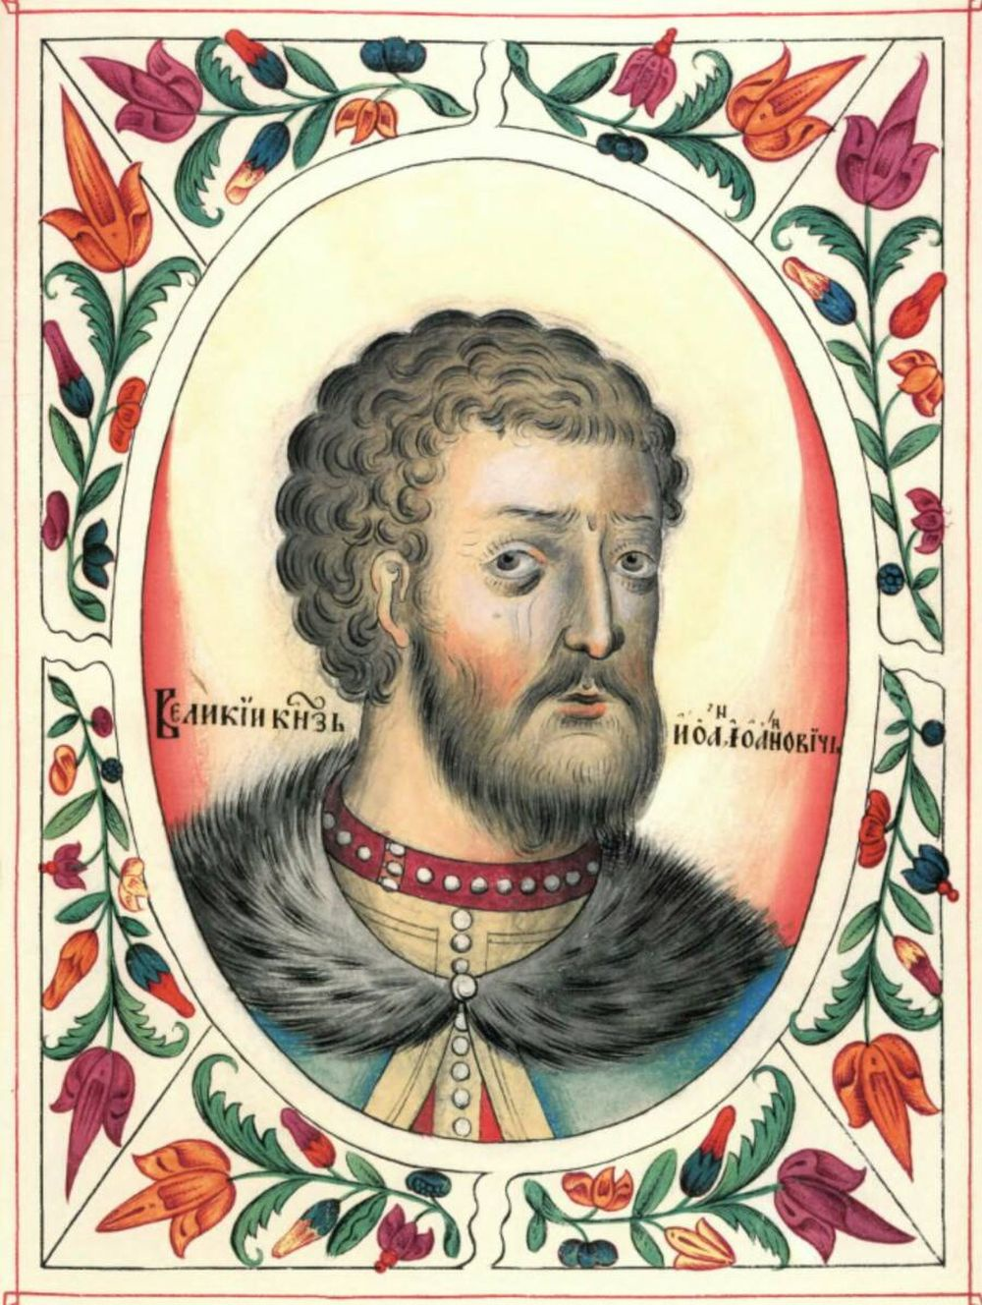

Иван II Иванович Красный

Иван II Иванович Красный — князь Московского княжества XIV века. Родился 30 марта 1326 года в Москве. Был вторым сыном великого князя московского и владимирского Ивана I Даниловича Калиты и княгини Елены. Прозвище «Красный» получил, благодаря исключительной внешности («красный» в значении «красивый», родился на Красную горку). Ещё в летописях встречаются и другие имена-прозвища этого князя — «Милостивый», «Кроткий».
По завещанию отца получил Звенигород, Рузу и ещё 21 селение. Другая треть земель Московского княжества из завещания Ивана Калиты (основные города Можайск и Коломна) позднее также перешла Ивану Ивановичу.
Был дважды женат:
первым браком (с 1341) на брянской княжне Феодосии Дмитриевне (ум. 1342);
вторым браком (с 1345) на Александре (ум. 27.12.1364), происхождение которой неясно.
Дети у Ивана Ивановича были только от второго брака: Дмитрий (Донской), Иван Малый (умер во время эпидемии чумы в 1364 году), две дочери — Анна, будущая жена князя Дмитрия Боброк-Волынского, Любовь Ивановна, выданная за литовского князя Дмитрия Кориатовича.
Умер в Москве 13 ноября 1359 года на шестом году своего правления, приняв перед смертью схиму. Был похоронен в (Соборе Спаса на Бору) Архангельском соборе Московского Кремля.
Его наследником стал малолетний князь Дмитрий, который вошел в историю как победитель хана Мамая на Куликовом поле в 1380 году и строитель первого каменного Кремля в Москве.
Летом 1353 года Иван отправился в Орду, где получил от хана Джанибека ярлык на великое княжение Владимирское. 25 марта 1354 года торжественно сел на стол во Владимире. На Московском престоле Иван || Красный оказался из-за внезапной смерти своего брата Симеона Гордого.
Оба престола, Московский и Владимирский он занимал шесть лет, до 1359 года.
В состав Московского княжества вошли Дмитровские и Костромские земли.
Придерживался мирной политики, начатой отцом и братом. Пытался успокоить противников добротой и отходчивостью.
Поддерживал мирные отношения с Ордой, регулярно выезжал за ярлыками в Сарай. По легенде, митрополит Алексий даже исцелил жену хана Джанибека от слепоты, что позволило Ивану II сохранить за Москвой титул великого княжества Владимирского.
Впервые с начала ордынского ига решился не пустить ордынские войска в пределы своего княжества. Это случилось, когда монгольский царевич Мамат-Ходжа явился в Рязань и заявил, что будет устанавливать границу между Рязанским и Московским княжествами. Иван II заявил Мамат-Ходже, что не впустит его на территорию Московского княжества.
("не въпусти его во свою очину въ Русьскую землю"
С другой стороны, неспособность Ивана II Красного эффективно справляться с внутренними проблемами и внешними угрозами привела к временному ослаблению Московского княжества.
Причины ослабления:
Отсутствие сильного лидера, способного консолидировать власть. Иван II Красный не обладал качествами, которые были у его отца и старшего брата, и не сумел эффективно управлять государством.
Спад экономики. На него повлияли многочисленные войны и междоусобицы, а также эпидемия чумы, которая охватила Европу и Русь в середине XIV века.
Трения внутри московской боярской верхушки. В 1356 году часть бояр уехала на службу к рязанскому князю, но усилиями самого Ивана в 1358 году была установлена договорённость, позволившая им вернуться в Москву.
Правление Ивана II Красного в целом оказалось неудачным для Московского княжества: оно потеряло многие территории, лишилось суверенитета и едва не уступило первенство среди русских земель усиливающейся Литве, добилось поставления отдельного митрополита в Киев (1355–1362).
Некоторые внешние угрозы, с которыми сталкивалось Московское княжество в период правления Ивана II Ивановича Красного:
Соперничество с нижнегородско - суздальским князем Константином Васильевичем за право получения ярлыка на великое княжение Владимирское. За Константина стояли новгородцы, которые не любили московских князей. В январе 1354 года хан Джанибек разрешил спор в пользу Ивана II, и 25 марта того же года князь сел во Владимире.
После смерти Ивана Красного ярлык на великое княжение оказался в руках Дмитрия Константиновича, и наследнику Ивана Дмитрию пришлось возвращать великое княжение силой, используя противоречия между противоборствующими партиями в Орде.
Независимая внешняя политика рязанского князя Олега Ивановича. Прежде зависимый от Москвы, Олег стал проводить политику, враждебную Москве. В июне 1353 года рязанцы захватили Лопасну в уделе великокняжеского племянника Владимира Андреевича, но Иван II предпочёл «не заметить» потерю и вознаградил пострадавшего другими владениями.
Наступление великого князя литовского Ольгерда. Пользуясь миролюбием московского князя, Ольгерд оказывал значительное влияние на Новгород и Тверь, находил сторонников по всей Руси, особенно в Рязани. Угроза с Запада становилась всё более явственной, и прямое столкновение становилось неизбежным.
При этом Иван II старался решать все вопросы миром и избегал военных конфликтов. Например, он не оказывал военного сопротивления наступлению Ольгерда, когда тот захватил Брянск и пошёл на Можайск, и дал можайцам возможность самим защищать себя.
Согласно летописи, Иван был правитель «тихий, кроткий, милостивый и нечестолюбивый. Жил во всякой тишине, а потому и спокойствие отовсюду имел».
Надев на себя личину мягкосердечного и тихого правителя, великий князь исподволь готовил Московскую Русь к новому вызову времени, ответить на который предстояло его сыну Дмитрию, прозванному Донским.

